BỘ GIÁO DỤC VÀ ĐÀO TẠO  TRƯỜNG ĐẠI HỌC SƯ PHẠM KỸ THUẬT  THÀNH PHỐ HỒ CHÍ MINH  Số: 183/KH-ĐHSPKT | CỘNG HÒA XÃ HỘI CHỦ NGHĨA VIỆT NAM  Độc lập - Tự do - Hạnh phúc  Tp. Hồ Chí Minh, ngày 18 tháng 9 năm 2015
KẾ HOẠCH
Về việc tổ chức Hội thi tìm hiểu Luật giao thông đường bộ và lái xe mô tô an toàn cho học sinh, sinh viên năm 2015

Kính gửi: Các đơn vị, các sinh viên toàn trường
Thực hiện Kế hoạch số 447/KH-BGDĐT ngày 16/6/2015 của Bộ Giáo dục và Đào tạo về việc tổ chức các hoạt động hưởng ứng "Tháng an toàn Giao thông" năm 2015 và công văn số 4289/BGDĐT-CTHSSV ngày 21/8/2015 của Bộ Giáo dục và Đào tạo về việc tham gia hội thi tìm hiểu về Luật giao thông đường bộ và lái xe mô tô an toàn cho học sinh, sinh viên (HSSV) năm 2015. Trường Đại học Sư phạm Kỹ thuật Tp. Hồ Chí Minh tổ chức Hội thi tìm hiểu Luật giao thông đường bộ và lái xe mô tô an toàn cho HSSV năm 2015 như sau:
1. Mục đích, yêu cầu
- Tuyên truyền, giáo dục pháp luật về giao thông đường bộ, kỹ năng lái xe mô tô an toàn cho HSSV.
- Tạo sân chơi lành mạnh, bổ ích cho HSSV Trường được tiếp cận nhiều hơn với Luật giao thông đường bộ. Đồng thời tuyển chọn các thành viên tham gia Hội thi tìm hiểu về luật giao thông đường bộ và lái xe mô tô an toàn cho HSSV năm 2015 do Bộ Giáo dục và Đào tạo tổ chức.
- Đây là hoạt động ngoại khóa mang ý nghĩa thiết thực, yêu cầu các khoa quản sinh viên phải thành lập đội tuyển tham dự theo tiêu chí “thiết thực – an toàn – tiết kiệm”.
2. Hình thức tổ chức
- Nhà trường sẽ tổ chức tập huấn lý thuyết và thực hành lái xe cho các HSSV, yêu cầu các khoa đôn đốc, nhắc nhở HSSV của khoa mình đăng ký tham gia tập huấn tối thiểu 30 HSSV/khoa, sau buổi tập huấn sẽ gửi kết quả thi thử của từng HSSV về khoa. Trên cơ sở đó mỗi khoa tuyển chọn 1 đội tuyển dự thi gồm 6 sinh viên (3 người thi thực hành, 3 người thi lý thuyết về luật giao thông và thi tiểu phẩm). Riêng phần thi tiểu phẩm có thể sử dụng sinh viên ngoài đội tuyển tham gia nhưng không được sử dụng quá 10 thí sinh cho tiểu phẩm dự thi (các khoa chủ động lựa chọn HSSV luyện tập tiểu phẩm để kịp thời gian tham gia Hội thi).
- Hội thi được tổ chức thành 3 phần: thi thực hành lái xe mô tô an toàn; thi lý thuyết về Luật giao thông đường bộ và thi tiểu phẩm về an toàn giao thông. Các nội dung cụ thể (có phụ lục - hướng dẫn Hội thi đính kèm).
3. Thời gian, địa điểm
- Thời gian HSSV đăng ký tham gia tập huấn: từ ngày ra thông báo đến hết ngày 24/9/2015, tại trang online qua website: sao.hcmute.edu.vn, HSSV tham gia tập huấn sẽ được cộng 3 điểm rèn luyện (HSSV có thể đăng ký tự do).
- Thời gian tập huấn:
+ SVHS có thể chọn 1 trong 2 buổi: sáng từ lúc 8h00’ hoặc chiều từ lúc 14h ngày 26/9/2015 tại Hội trường lớn (khu A).
+ Thi thử lý thuyết về Luật giao thông đường bộ và thực hành lái xe mô tô an toàn: SVHS có thể chọn 1 trong 2 buổi: sáng từ lúc 8h00’ hoặc chiều từ lúc 14h ngày 27/9/2015 tại phòng máy tính A5-102A và A5-102B (tòa nhà trung tâm).
- Các khoa gửi danh sách đội tuyển dự thi: từ ngày ra thông báo đến hết ngày 01/10/2015 qua Email: quangbinh@hcmute.edu.vn theo biểu mẫu sau

TT | Họ và tên | Mã số sinh viên | Điện thoại | Nội dung tham gia (LT/TH/tiểu phẩm)
1 | (đội trưởng ở TT 1)
- Thời gian thi:
+ Thi lý thuyết về Luật giao thông đường bộ: vào lúc 7h30’ ngày 11/10/2015 tại phòng máy tính A5-102A và A5-102B (tòa nhà trung tâm).
+ Thi thực hành lái xe mô tô an toàn: vào lúc 7h30’ ngày 11/10/2015 tại sân Việt Đức.
+ Thi tiểu phẩm về an toàn giao thông: vào lúc 8h30’ ngày 11/10/2015 tại Hội trường lớn (khu A).
4. Giải thưởng: 1 nhất – 1.500.000đ, 2 nhì – mỗi giải 1.000.000đ, 3 giải ba - mỗi giải 600.000đ, 8 giải khuyến khích - mỗi giải 200.000đ và HSSV tham gia sẽ được cấp giấy chứng nhận tham gia Hội thi, tính điểm rèn luyện, điểm công tác xã hội theo quy định (được cộng 5 điểm rèn luyện và 10 điểm Công tác xã hội). Ngoài ra, ban tổ chức còn trao các giải phụ như: tiểu phẩm hay nhất trị giá 600.000đ; thí sinh lái xe mô tô xuất sắc nhất trị giá 300.000đ.
5. Tổ chức thực hiện
a. Thành lập Ban tổ chức
- Ông Lê Hiếu Giang Phó Hiệu trưởng Trưởng ban
- Ông Nguyễn Anh Đức Trưởng phòng CT HSSV Phó ban
- Ông Trần Thanh Thưởng Phó phòng CT HSSV Ủy viên T. trực
- Ông Phạm Hữu Thái Bí thư Đoàn trường Ủy viên
- Ông Nguyễn Đ. Xuân Trường Chủ tịch HSV trường Ủy viên
- Bà Nguyễn Kim Uyên Chuyên viên phòng CT HSSV Ủy viên
- Ông Lê Quang Bình Chuyên viên phòng CT HSSV Ủy viên
- Ông Nguyễn Văn Thủy Trạm Y tế Ủy viên
b. Tiến độ thực hiện
- 8h ngày 25/9/2015 – tại phòng CT HSSV: họp Ban tổ chức, phân công, kiểm tra.
- 8h ngày 09/10/2015 – tại Hội trường lớn (khu A): họp đội trưởng các đội, bốc thăm thứ tự thi, ráp sân khấu.
- 8h ngày 12/10/2015 – tại phòng CT HSSV: chọn và họp đội tuyển cấp trường tham gia Hội thi của Bộ.
- Từ ngày 12 – 16/10/2015: đội tuyển trường ôn, luyện thi.
- Ngày 18/10/2015: tham gia Hội thi do Bộ Giáo dục và Đào tạo tổ chức tại Trường Đại học Sư phạm Kỹ thuật Tp. Hồ Chí Minh (cả ngày).
Kế hoạch này gửi đến các khoa để biết và đăng ký. Mọi chi tiết xin liên hệ Thầy Bình - phòng Công tác học sinh, sinh viên, điện thoại: 0938.775.001.
Trân trọng./.
Nơi nhận:  - Ban giám hiệu;  - Các đơn vị; Mail sinh viên; đăng Web;  - Lưu: VT; P. CTHSSV. | KT. HIỆU TRƯỞNG  PHÓ HIỆU TRƯỞNG  (Đã ký)  ThS. Trương Thị Hiền
BỘ GIÁO DỤC VÀ ĐÀO TẠO  TRƯỜNG ĐẠI HỌC SƯ PHẠM KỸ THUẬT  THÀNH PHỐ HỒ CHÍ MINH |  | CỘNG HÒA XÃ HỘI CHỦ NGHĨA VIỆT NAM  Độc lập - Tự do - Hạnh phúc
PHỤ LỤC: HƯỚNG DẪN HỘI THI

Tìm hiểu Luật giao thông đường bộ và kỹ năng lái xe mô tô an toàn

cho học sinh, sinh viên năm 2015

(Kèm theo kế hoạch số 183/KH-ĐHSPKT, ngày 18/9/2015)

1. Phần thi thực hành lái xe mô tô an toàn: Tổng điểm của phần thi này là 200 điểm. Mỗi thí sinh phải thực hiện 02 bài thi:
Bài 1: Cua vòng qua hàng cọc tiêu thẳng và hình số 8:
- Mục đích: Kiểm tra kỹ năng của thí sinh khi điều khiển mô tô, xe máy vào những đoạn đường vòng, cua.
- Hình thi:
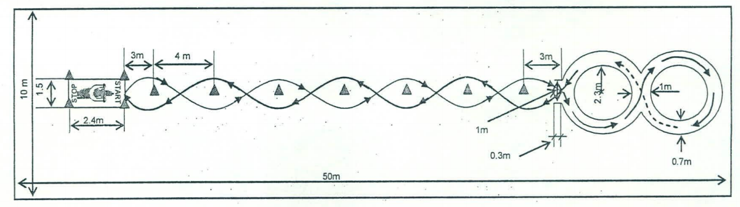
- Thời gian tiêu chuẩn: 25 giây.
- Chú ý: Tùy theo điều kiện sân bãi, Ban tổ chức sẽ có điều chỉnh thời gian tiêu chuẩn nêu trên cho phù hợp
- Phương pháp tính thời gian: Thời gian bắt đầu được tính khi xe của thí sinh bắt đầu chuyển bánh từ vị trí xuất phát. Việc tính thời gian kết thúc khi xe của thí sinh dừng hẳn tại điểm dừng xe quy định. Thời gian sẽ được tính chính xác đến 01 giây, thời gian nhỏ hơn 01 giây sẽ được làm tròn xuống. Ví dụ: thí sinh A thực hiện bài thi với thời gian 24 giây 35, sẽ được làm tròn thành 24 giây.
- Phương pháp tính điểm cá nhân:
  - Điểm tối đa là 100 điểm cho thí sinh thực hiện bài thi với thời gian bằng hoặc ít hơn thời gian tiêu chuẩn và không mắt lỗi nào.
  - Trừ dẫn 05 điểm với mỗi giây vượt quá thời gian tiêu chuẩn.
  - Điểm của thí sinh sẽ là điểm số dựa trên thời gian thực hiện bài thi thực tế trừ đi các lỗi (nếu có). Tuy nhiên nếu số điểm bị trừ vượt quá 100 điểm thì kết quả bài thi của thí sinh được tính là 0 điểm.
- Các lỗi bị trừ điểm:
Thứ tự | Các lỗi | Điểm trừ
 | Đỗ xe, 2 bánh xe ra khỏi hình số 8 | 100 điểm
 | Không kiểm tra an toàn trước khi xuất phát | 50 điểm
 | Chạm cọt | 10 điểm/lần
 | Chống chân xuống đất | 10 điểm/lần
 | Chạm vạt | 5 điểm/lần
 | Vi phạm hướng dẫn | 50 điểm/lần

Bài 2 : Điều khiển xe thăng bằng trên đường ván hẹp:
- Mục đích: Kiểm tra kỹ năng giữ thăng bằng của thí sinh khi điều khiển xe mô tô, xe máy tốc độ chậm.
- Nội dung: Thí sinh thực hiện bài thi trên ván gỗ (kích thước như hình vẽ dưới đây).
- Hình thi:
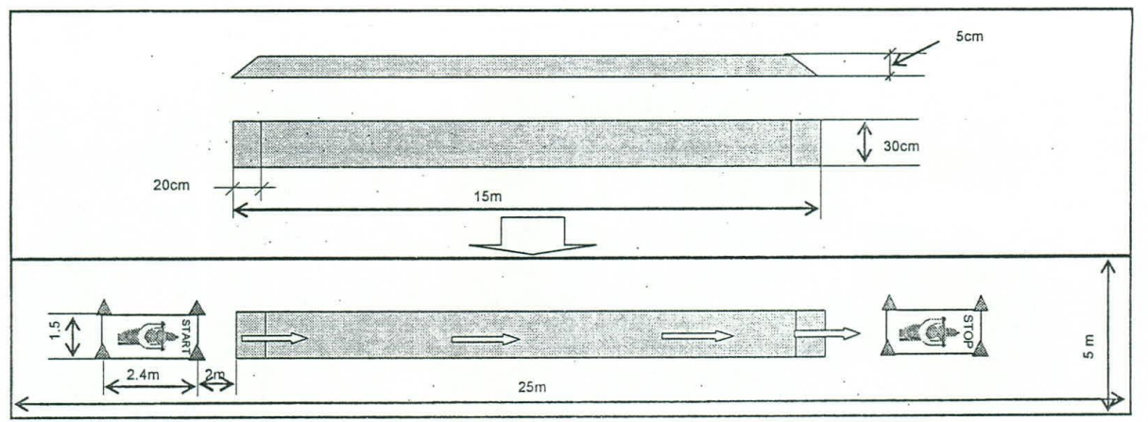
- Thời gian tiêu chuẩn: 20 giây.
- Phương pháp tính thời gian: Thời gian bắt đầu được tính khi bánh sau của xe lên trên ván. Việc tính thời gian kết thúc khi bánh trước của xe chạm mặt đất. Tuy nhiên, phần thi của thí sinh chỉ được coi là hoàn thành khi thí sinh dừng xe tại vị trí đúng quy định. Nếu thí sinh để bánh sau trược ván cho dùng bánh trước đã chạm đất, thì thí sinh cũng sẽ phạm lỗi 1 theo bảng “Các lỗi bị trừ điểm” dưới đây. Thời gian sẽ được tính chính xác đến 1 giây. Thời gian nhỏ hơn 1 giây sẽ được làm tròn lên. Ví dụ thí sinh A thực hiện bài thi với thời gian 19 giây 45, sẽ được làm tròn thành 20 giây.
- Phương pháp tính điểm cá nhân:
  - Điểm tối đa là 100 điểm, Trừ dần 5 điểm cho mỗi giây ít hơn thơi gian tiêu chuẩn.
  - Điểm của thí sinh sẽ là điểm số dựa trên thời gian thực hiện bài thi thực tế trừ đi các lỗi (nếu có). Tuy nhiên nếu số điểm bị trừ vược quá 100 điểm thì kết quả bài thi của thí sinh được tính là 0 điểm.
- Các lỗi bị trừ điểm:
Thứ tự | Các lỗi | Điểm trừ
 | Đỗ xe hoặc bánh xe trược khỏi ván | 100 điểm
 | Chống chân xuống đất | 100 điểm
 | Không kiểm tra an toàn trước khi xuất phát | 50 điểm
 | Vi phạm hướng dẫn | 50 điểm/lần

Điểm của thí sinh là tổng số điểm đạt được qua 2 bài thi.
Điểm của toàn đội là trung bình cộng điểm của mỗi thí sinh.
- Thí sinh tham gia phần thi này bắt buộc phải đội mũ bảo hiểm, đi giày (hoặc dép có quay hậu) và có giấy phép lái xe hạng A1.

B. Thi tiểu phẩm về an toàn giao thông: điểm tối đa cho phần thi này là 250 điểm
Mỗi đội trình bày một tiểu phẩm với chủ đề “Sinh viên ĐH Sư phạm Kỹ thuật với an toàn giao thông” trong thời gian 10 phút. Nếu vượt quá thời gian quy định sẽ bị trừ 5 điểm/phút. Các đội tự chuẩn bị trang phục, nhạc đệm, đạo cụ sân khấu phục vụ cho tiết mục của đội.
Ban tổ chức khuyến khích các đội có tiểu phẩm mang nội dung hiện đại, phản ánh việc thực hiện luật an toàn giao thông trong sinh viên trường, có tác dụng tuyên truyền, giáo dục cao.
Bảng điểm đánh giá gồm:
a) Về nội dung tiểu phẩm (tối đa 150 điểm):
- Đúng chủ đề, nội dung Ban tổ chức đã quy định;
- Nội dung pháp luật chính xác;
- Có ý nghĩa giáo dục cao.
b) Về hình thức thể hiện (tối đa 100 điểm):
- Cốt chuyện hấp dẫn, bố cục chặt chẽ;
- Bối cảnh, trang phục, đạo cụ, âm nhạc… phù hợp với nội dung của tiểu phẩm, được thể hiện sinh động, hấp dẫn;
- Diễn viên diễn xuất tốt.
c) Bảo đảm đúng quy định về thời lượng của tiểu phẩm.

C. Thi lý thuyết: Tổng điểm của phần thi này là 150 điểm, cụ thể:
Các đội tham gia trả lời câu hỏi bắt buộc về luật An toàn giao thông đường bộ sửa đổi (quy định xử phạt hành chính, tình huống giao thông, Ý nghĩa của các biển báo…) theo hình thức trắc nghiệm trên máy vi tính với tổng số câu hỏi cho phần thi này là 30 câu hỏi trong thời gian 20 phút. Điểm cho câu trả lời đúng là 05 điểm, sai không được điểm.

